ЛАБОРАТОРНА РОБОТА № 2

ПРОГРАМУВАННЯ МОВОЮ PYTHON

Мета: ознайомитись з мовою Python, набути навичок у застосуванні основних команд.

Хід роботи:

Завдання 1: написати простий калькулятор
Лістинг програми:
#Лаб2, завд1, Карпенко Ю.О., ЗПІ-18
#Написати простий калькулятор

print("Введіть 2 числа та оберіть дію:\n -додавання (+)\n -відніманння (-)\n -ділення (/)\n -множення (*)\n -залишок від ділення (mod)\n -степінь (pow)\n -цілочисельне ділення (div)\n")

a = float(input("число 1: ")) #Перше число
b = float(input("число 2: ")) #Друге число

dia = input("дія: ") #Дія
#Далі відбуваються підрахунки:
if dia == "+":
res = a + b
print(res)
elif dia == "-":
res = a - b
print(res)
elif dia == "/" and b == 0:
print("Ділення на 0!")
elif dia == "/" and b != 0:
res = a / b
print(res)
elif dia == "*":
res = a * b
print(res)
elif dia == "mod" and b == 0:
print("Ділення на 0!")
elif dia == "mod" and b != 0:
res = a % b
print(res)
elif dia == "pow":
res = a ** b
print(res)
elif dia == "div" and b == 0:
print("Ділення на 0!")
elif dia == "div" and b != 0:
res = a // b
print(res)

else:
print("Неправильна або невідома команда!")

Результат виконання програми:
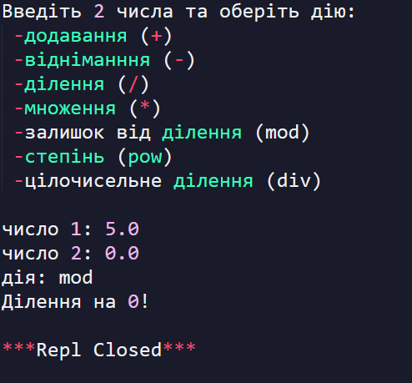

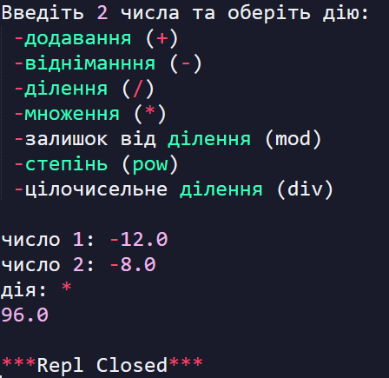
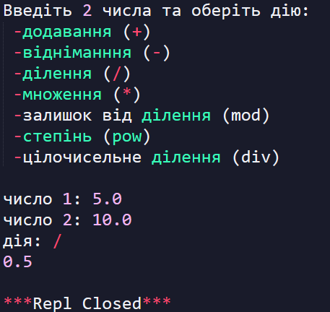

Завдання 2: Написати програму для розрахунку площі
Лістинг програми:
#Лаб2, завд2, Карпенко Ю.О., ЗПІ-18
#Написати програму для розрахунку площі

import math

print("Оберіть форму кімнати:\n-трикутник\n-прямокутник\n-коло\n")

form = input("форма кімнати: ") #вибір форми

if form == "трикутник": #обрахунки для трикутника
a = float(input("A = "))
b = float(input("B = "))
c = float(input("C = "))
p = (a + b + c) / 2
S = math.sqrt(p * (p - a) * (p - b) * (p - c))
print(S)
elif form == "прямокутник": #обрахунки для прямокутника
a = float(input("A = "))
b = float(input("B = "))
S = a * b
print(S)
elif form == "коло": #обрахунки для кола
r = float(input("R = "))
S = 3.14 * r ** 2
print(S)
else:
print("Невідома форма або помилка при введенні!") #у випадку помилки введення форми

Результат виконання програми:

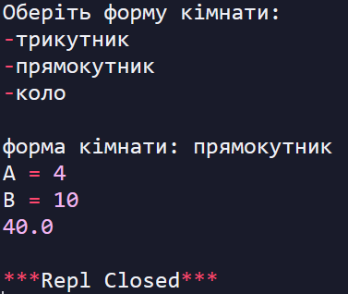

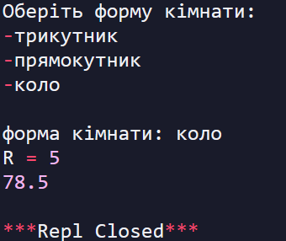

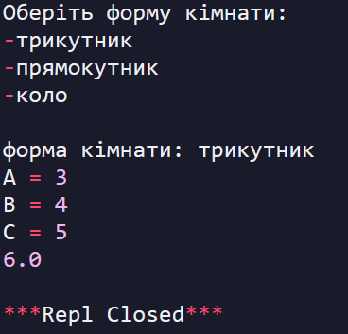

Завдання 3: Вивести число програмістів з правильно зміненим словом "програміст"
Лістинг програми:
#Лаб2, завд3, Карпенко Ю.О., ЗПІ-18
#Вивести число програмістів з правильно зміненим словом "програміст"

n = int(input("кількість програмістів: ")) #к-ть програмістів

if n < 0: #визначення правильної форми:
print("Хм... А це як? :)")
elif (n % 10 == 0) or (n % 10 >= 5 and n % 10 <= 9) or (n % 100 >= 11 and n % 100 <= 14):
print(n, "програмістів")
elif n % 10 == 1:
print(n, "програміст")
elif n % 10 >= 2 and n % 10 <= 4:
print(n, "програмісти")
else:
print("Помилка")

Результат виконання програми:

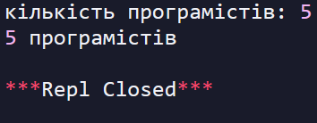
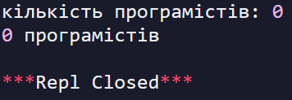

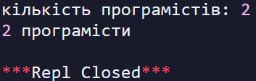

Завдання 4: Написати програму, що визначає щасливий квиток. Щасливий квиток - той, чия сума перших 3 цифр = сумі останніх 3
Лістинг програми:
#Лаб2, завд4, Карпенко Ю.О., ЗПІ-18
#Написати програму, що визначає щасливий квиток
#Щасливий квиток - той, чия сума перших 3 цифр = сумі останніх 3

print("Введіть шестизначний номер:\n")

n = int(input("№: ")) #номер (шестизначний)
#відбувається перевірка:
if ((n // 100000) + (n // 10000 % 10) + (n // 1000 % 10)) == ((n // 100 % 10) + (n // 10 % 10) + n % 10):
print("\nЩасливий")
else:
print("\nЗвичайний")

Результат виконання програми:

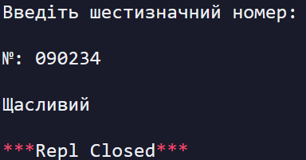

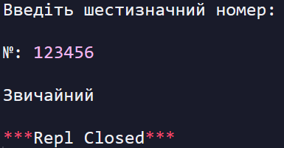

Завдання 5: Написати програму, що рахує суму введених чисел
Лістинг програми:
#Лаб2, завд5, Карпенко Ю.О., ЗПІ-18
#Написати програму, що рахує суму введених чисел

print("Вводьте числа для обрахунку суми.\nДля припинення вводу та виведення суми введіть 0.\n")

summ = 0 #сума
i = 1 #число

while i != 0: #доки число не дорівнює 0,..
i = int(input())
summ += i #вводити та додавати до суми

print("\nсума:", summ) #вивести суму на екран

Результат виконання програми:

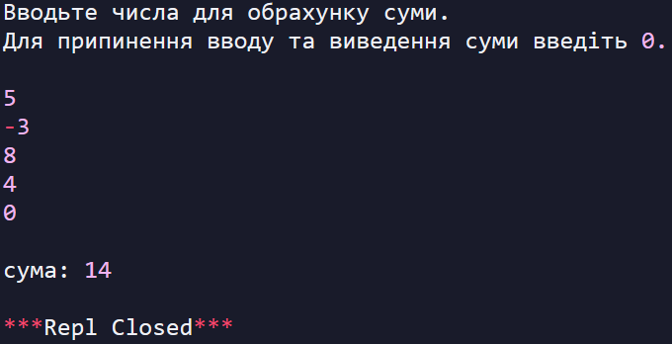
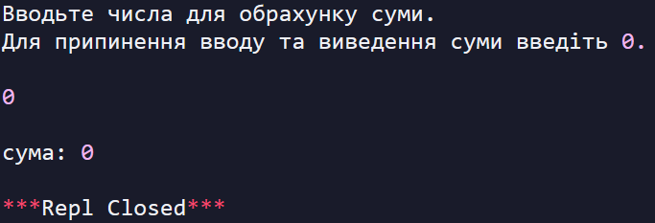

Завдання 6: Написати програму, що розраховує мінімум, на скільки шматочків потрібно розрізати пиріг
Лістинг програми:
#Лаб2, завд6, Карпенко Ю.О., ЗПІ-18
#Написати програму, що розраховує мінімум, на скільки шматочків потрібно розрізати пиріг

a = int(input("біологи: ")) #кількість учасників в команді біологів
b = int(input("інформатики: ")) # кількість учасників в команді інформатиків

pie_a = a
pie_b = b

while pie_a != pie_b: #доки к-ть шматочків не рівна, повторювати наступний алгоритм:
if pie_a > pie_b: #якщо в біологів більше...
pie_b += b #збільшити для інформатиків
else:
pie_a += a #і навпаки. Доки не зрівняються

print(pie_a) #вивести результат

Результат виконання програми:

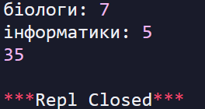
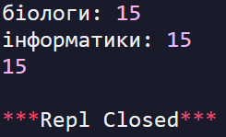

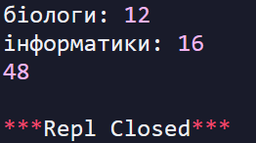

Завдання 7: Написати програму, що зчитує цілі числа з консолі по одному. Числа перевіряються: меньше 10 ігноруються, більше 100 припиняють роботу циклу
Лістинг програми:
#Лаб2, завд7, Карпенко Ю.О., ЗПІ-18
#Написати програму, що зчитує цілі числа з консолі по одному
#Числа перевіряються: меньше 10 ігноруються, більше 100 припиняють роботу циклу

n = 10 #число
iput = "" #змінна для фінального виведення

while n <= 100: #доки число не перевищить 100...
n = int(input()) #вводиться число
if n >= 10 and n <= 100: #якщо число не меньше 10...
iput += "\n" + str(n) #воно додається до вивідної змінної

print(iput) #виведення результату

Результат виконання програми:

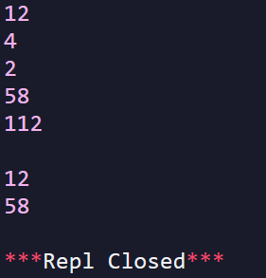

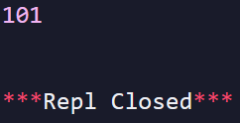

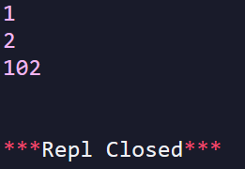

Висновки: в ході виконання лабораторної роботи було ознайомлено з основами мови Python, розглянуто найпростіші команди, ознайомлено з циклами.

